

Qualidade do ar da instalação de tratamento de águas residuais e mapeamento de gases tóxicos

CENTRO DE RECURSOS FLIGHT

Administração de Água e Saneamento de Gaziantep - TURQUIA

Índice

1. INTRODUZIONE 2
2. DESTINATARI 2
3. SETTORE DI APPLICAZIONE 2
4. TIPO 2
5. DRONE UTILIZZATO 2
6. DURATA 3
7. OBIETTIVI DI APPRENDIMENTO 3
8. COMPETENZE CHIAVE SVILUPPATE 3
1. Comunicazione e lingue 3
2. Competenze matematiche, scientifiche, tecniche e professionali 3
3. Competenze digitali 3
4. Competenze personali, sociali e professionali 3
5. Sicurezza, qualità e sostenibilità 4
6. Cittadinanza e competenza culturale 4
7. Creatività, capacità di risoluzione dei problemi e spirito imprenditoriale 4
8. Apprendimento basato sul lavoro e integrazione nel mondo del lavoro 4
9. PREREQUISITI 4
10. SCHEMA DELLA LEZIONE 5
Fase 1 – Introduzione (Coinvolgimento e Contestualizzazione) 5
Fase 2 – Esplorazione (Indagine e Confronto) 6
Fase 3 – Applicazione (Esercitazioni pratiche) 8
Fase 4 – Riflessione e Consolidamento (Presentazione) 9
11. CRITERI DI VALUTAZIONE 11
12. MATERIALI DIDATTICI 12

- BREVE DESCRIÇÃO
Os alunos do nível ISCED 3 mapearão a concentração de gasesH₂S, que representam riscos para a saúde humana nas instalações de tratamento, utilizando sensores de gás integrados em drones construídos à medida.

- PÚBLICO-ALVO
- 15
- 16
- 17
- 18
- Mais de 18 anos

- ÁREA DISCIPLINAR

- Agricultura
- Resposta a emergências
- Construção
- Gestão da água
- Proteção ambiental
- Outro

- TIPO

- Plano de aula
- Projeto
- Atividade

- DRONE UTILIZADO

- Drone personalizado
- Drone comercial (DJI)

- DURAÇÃO

- 1 aula de 45 minutos - Portugal
- 1 aula de 60 minutos
- 1 bloco de 90 minutos
- 2 aulas de 45 minutos
- 2 aulas de 60 minutos
- Sessão dupla (2 × 60 minutos) com trabalhos de casa opcionais baseados em projetos

OBJETIVOS DE APRENDIZAGEM
Os alunos programarão os sensores MQ7 (monóxido de carbono) e BME680 (VOC/gás) no Kit FLIGHT e ajustarão a frequência de leitura dos dados. Os alunos recolherão dados espaciais sobre gases através da realização de missões de voo estacionário a uma altitude segura sobre bacias de tratamento. Os alunos criarão um "Mapa térmico da qualidade do ar da instalação" transferindo os dados recolhidos para uma folha de cálculo eletrónica.

COMPETÊNCIAS-CHAVE DESENVOLVIDAS

Comunicação e línguas
- Competência de literacia (compreensão e produção de textos escritos/orais)
- Comunicação em contextos profissionais
- Competência multilingue

Competências matemáticas, científicas, técnicas e profissionais
- Competência matemática
- Competência científica, tecnológica e de engenharia (STEM)
- Competências numéricas aplicadas às tarefas profissionais
- Interpretação de informações técnicas (manuais, diagramas, normas)
- Competências profissionais/técnicas
- Execução de tarefas práticas

Competências digitais
- Competência digital (literacia digital geral)
- Utilização de ferramentas digitais em contexto profissional

Competências pessoais, sociais e profissionais
- Competência pessoal, social e de aprender a aprender
- Trabalho em equipa e colaboração
- Autonomia e responsabilidade
- Ética de trabalho e comportamento profissional
- Adaptabilidade e flexibilidade
- Colaboração com supervisores e colegas

Segurança, qualidade e sustentabilidade
- Aplicação das normas de saúde e segurança (OHS/SST)
- Procedimentos de qualidade e normas no local de trabalho
- Sensibilização ambiental e para a sustentabilidade

Cidadania e competência cultural
- Competência de cidadania
- Consciência cultural e competência de expressão

Criatividade, resolução de problemas e espírito empreendedor
- Resolução de problemas e pensamento crítico
- Competência empreendedora
- Iniciativa e criatividade
- Tomada de decisões em situações reais de trabalho

Aprendizagem em contexto de trabalho e integração no mundo laboral
- Integração nas rotinas de trabalho
- Cumprimento de instruções e procedimentos profissionais
- Utilização de ferramentas, equipamentos e tecnologias
Este quadro integra as Competências Essenciais da EU para a Aprendizagem ao Longo da Vida com as competências fundamentais esperadas no Ensino e Formação Profissional europeu (VET).

CONHECIMENTOS PRÉVIOS / PRÉ-REQUISITOS
Espera-se que os alunos adquiram conhecimentos básicos de Arduino/MicroPython e das normas fundamentais de saúde e segurança no trabalho.
No que diz respeito à utilização da tecnologia, os alunos devem estar familiarizados com os princípios fundamentais da segurança de voo dos drones, incluindo as verificações pré-voo, os procedimentos seguros de descolagem e aterragem, a gestão da bateria e a manutenção da linha de visão. As competências digitais básicas, como a utilização de um dispositivo móvel ou de um tablet para o controlo do voo e a análise das imagens captadas, favorecerão uma participação eficaz na aula.

ESTRUTURA DA AULA/PROJETO

Fase 1 – Introdução (Envolver e contextualizar)
Descrição:
Fase 1: O “Perigo Invisível” (Envenenamento por gases nas instalações de tratamento e lógica dos sensores)
Parte 1: Visualização do vídeo “O Perigo Invisível” e análise do caso
Esta secção centra-se nos riscos presentes nas instalações de tratamento que muitas vezes não são percetíveis pelos sentidos humanos:
- Introdução aos assassinos silenciosos: análise aprofundada das características (ausência de odor e cor) e dos efeitos fisiológicos de gases como o sulfureto de hidrogénio (H₂S), ometano (CH₄) eo monóxido de carbono (CO).
- Comportamento físico dos gases: discussão sobre os locais onde os gases tendem a acumular-se em função da sua densidade; por exemplo, como os gases mais pesados do que o ar podem criar “bolsas de gás” letais no fundo dos tanques de sedimentação ou no interior das condutas de esgoto.
- Perspetiva sobre a saúde e segurança no trabalho (OHS): análise de cenários retirados do vídeo para compreender as consequências da não utilização de equipamentos de proteção individual (EPI) ou da existência de ventilação insuficiente.

Parte 2: Lógica operacional dos sensores e infraestrutura técnica
Uma discussão técnica sobre a forma como os sensores tornam visíveis estas ameaças invisíveis:
- Princípios dos sensores eletroquímicos: explicação de como as moléculas de gás reagem com um elétrodo presente no sensor, gerando uma corrente elétrica, posteriormente convertida num valor numérico (ppm - partes por milhão).
Valores-limite e níveis de alarme:
- TWA (Time Weighted Average - Média ponderada no tempo): limite de exposição calculado ao longo de um turno de trabalho de 8 horas.
- STEL (Short-Term Exposure Limit - Limite de exposição de curta duração): limiar de segurança relativo a intervalos de 15 minutos.
Os alunos aprendem como o sensor gera um sinal de alerta precoce quando são ultrapassados níveis críticos.
Sensibilidade cruzada (Cross-Sensitivity): discussão sobre a possibilidade de um sensor reagir também a gases diferentes do gás-alvo e sobre o impacto que este fenómeno pode ter na exatidão dos dados.

Parte 3: Introdução à calibração dos sensores
Preparação para a segunda fase, salientando por que razão os sensores devem ser verificados periodicamente:
- Calibração do zero: verificação de que o sensor apresenta exatamente o valor “0” em ar limpo, onde o gás-alvo está ausente.
- Calibração de span: verificação da exatidão da medição do sensor utilizando um gás de ensaio com concentração conhecida.
- Envenenamento do sensor: explicação dos riscos associados à perda de sensibilidade dos sensores causada pela exposição a silicones ou substâncias químicas em concentrações elevadas.
Perguntas orientadoras / Discussão em sala de aula:
• Por que razão a monitorização das concentrações de gases nas instalações de tratamento é considerada uma defesa fundamental contra um “perigo invisível”?
• De que modo o processo de calibração do sensor num ambiente controlado garante a fiabilidade dos dados recolhidos durante as aplicações no terreno?
• Por que razão é essencial que o drone permaneça em voo estacionário sobre uma coordenada fixa durante 30 segundos, a fim de garantir um registo exato dos dados?

Fase 2 – Exploração (Investigar e comparar)
Descrição:
Fase 2: Os sensores são calibrados e estruturados para a documentação didática:
Parte 1: Processo de calibração e verificação técnica
Esta secção diz respeito à fase de “reposição a zero” e de ajuste da sensibilidade dos sensores antes da utilização no terreno.
Nesta fase, os alunos analisam as “Três grandes ameaças” à segurança operacional nas instalações de tratamento de água:
- Acumulação de gases (envenenamento)
- Deriva do sensor (medições inexatas)
- Limitações de acesso físico
Através de discussões orientadas e observações práticas, os alunos analisam a forma como cada fator contribui para os acidentes nas instalações e como estes elementos podem frequentemente interagir entre si.
O conceito de acumulação de gases é aprofundado para além da simples presença do gás, salientando como os gases mais pesados do que o ar se podem depositar de forma insidiosa no fundo dos tanques de sedimentação ou no interior de espaços confinados.
Os alunos realizam o Teste de Calibração do Sensor em ambiente laboratorial para observar as diferenças nos dados entre ar limpo e ar poluído, comparando os riscos gerados por um sensor calibrado incorretamente.
As fugas de gás, definidas como “perigo invisível”, são analisadas como um risco potencialmente letal porque podem não ter odor nem cor. Além disso, são discutidas estratégias para a utilização de drones no acesso a áreas de alto risco onde a entrada de pessoas poderá ser perigosa.
- Calibração do ar zero: os alunos aprendem a configurar o sensor exatamente no valor “0” em condições de ar limpo, onde o gás-alvo está ausente. Este passo é fundamental para eliminar o ruído de fundo e garantir uma linha de referência correta.
- Ajuste do span: a resposta do sensor é testada utilizando um “gás de referência” (Span Gas) com concentração conhecida (por exemplo, 25 ppm de H₂S). Os alunos aprendem a calibrar o dispositivo para que o valor digital lido corresponda à concentração física real do gás.
Análise da deriva do sensor: discussão sobre a razão pela qual a sensibilidade do sensor pode mudar ao longo do tempo devido a fatores ambientais e sobre como uma calibração periódica evita uma “falsa sensação de segurança” para os operadores.

Parte 2: Observação das diferenças nos dados entre ar limpo e ar poluído
Os estudantes comparam os dados através de cenários controlados criados em laboratório:
- Configuração da simulação: são simuladas fugas de gás de baixa e alta intensidade no interior de uma câmara controlada ou de uma hotte de laboratório, para observar as reações do sensor em tempo real.
- Tempo de resposta (T90): os estudantes medem o tempo “T90”, ou seja, o tempo necessário para que o sensor alcance 90% do valor final estabilizado após a exposição ao gás. Este parâmetro é fundamental nos sistemas de alerta precoce.
Gráficos de referência do ar limpo e gráficos de poluição: os estudantes monitorizam os dados brutos do sensor para observar como as alterações na qualidade do ar são transformadas em sinais digitais e como são ativados limiares de alarme específicos (por exemplo, o Limite Inferior de Alarme - LAL).

Parte 3: Riscos de uma calibração incorreta
Análise dos perigos operacionais associados a uma calibração incorreta ou negligenciada:
- Risco de deriva negativa: análise do risco de intoxicação causado pela não deteção de gases presentes, devido a uma colocação a zero incorreta do sensor ou à perda de sensibilidade.
- Falsos alarmes e “fadiga de alarme”: discussão sobre como os sensores que geram continuamente alarmes em ar limpo devido a uma calibração incorreta podem reduzir a eficiência operacional e levar o pessoal a ignorar sinais de perigo reais.

Perguntas orientadoras / Discussão em sala de aula:
- Porque pode existir uma acumulação letal de gás no fundo de um tanque confinado, mesmo que os sensores presentes noutras áreas da instalação indiquem níveis de “ar limpo”?
- De que modo um processo de calibração incorreto ou incompleto pode criar uma falsa sensação de segurança durante as inspeções no terreno?
- Qual das três ameaças (acumulação de gás, deriva do sensor ou dificuldade de acesso) é mais difícil de identificar sem uma solução tecnológica?
Breve leitura ou infografia:
O efeito do “colapso invisível”: como os gases mais pesados do que o ar se acumulam nas secções inferiores dos tanques de tratamento, criando bolsas letais difíceis de detetar.
Atividade de grupo:
Pequenos grupos analisam imagens de estudos de caso relativos às instalações de tratamento e os dados provenientes dos sensores; identificam qual “ameaça” (fuga de gás, erro do sensor ou obstáculo físico) é mais provavelmente responsável por um potencial risco de acidente e estabelecem as coordenadas exatas nas quais o drone deverá efetuar o voo estacionário para a inspeção.

Fase 3 – Aplicação (Prática)
Atividade prática:
Fase 3: Aplicação no terreno, adaptada ao vosso percurso educativo e à documentação técnica (recolha de dados através de drone e protocolos operacionais)
Parte 1: Preparação pré-voo e protocolos de segurança
Esta fase inclui os passos fundamentais necessários antes de utilizar o drone no ambiente da instalação de tratamento:
- Seleção das coordenadas e planeamento da missão: definição prévia dos pontos de alto risco no mapa de risco da instalação, como tanques de sedimentação, salas de válvulas e pontos de entrada de águas residuais, onde é mais provável a acumulação de gás.
- Avaliação ambiental: análise dos fatores que influenciam diretamente a segurança do voo, como a velocidade do vento, a temperatura e a intensidade do sinal GPS.
- Integração dos sensores: verificação de que o sensor calibrado está firmemente montado no drone e controlo do funcionamento correto de todas as unidades de transmissão de dados.

Parte 2: Execução operacional e lógica do “hovering”
A justificação técnica para o drone ter de permanecer imóvel em pontos de deteção específicos:
- Regra dos 30 segundos de hovering (registo de dados): manutenção de uma posição estável em cada coordenada durante 30 segundos, permitindo que o sensor alcance o seu tempo de resposta completo (90) e garantindo a recolha de uma concentração média de gás estável e exata.
- Gestão da altitude: realização das medições a diferentes alturas (perto do nível do solo ou imediatamente acima da superfície dos tanques), com base na densidade dos gases monitorizados.
- Registo sincronizado dos dados: aquisição simultânea das coordenadas GPS com indicação temporal e dos valores de concentração dos gases (ppm) durante o voo, criando um conjunto de dados fiável.
Parte 3: Gestão dos riscos no terreno
Gestão dos problemas encontrados durante a aplicação prática:
- Navegação em torno de obstáculos físicos: garantir a segurança do voo durante as manobras na proximidade de tubagens, linhas elétricas de alta tensão ou sistemas móveis com gruas presentes na instalação.
- Perda de sinal e protocolos de emergência: implementação de comandos manuais de emergência ou dos procedimentos “Return to Home” (RTH) em caso de perda do sinal GPS em áreas confinadas ou profundas da instalação.
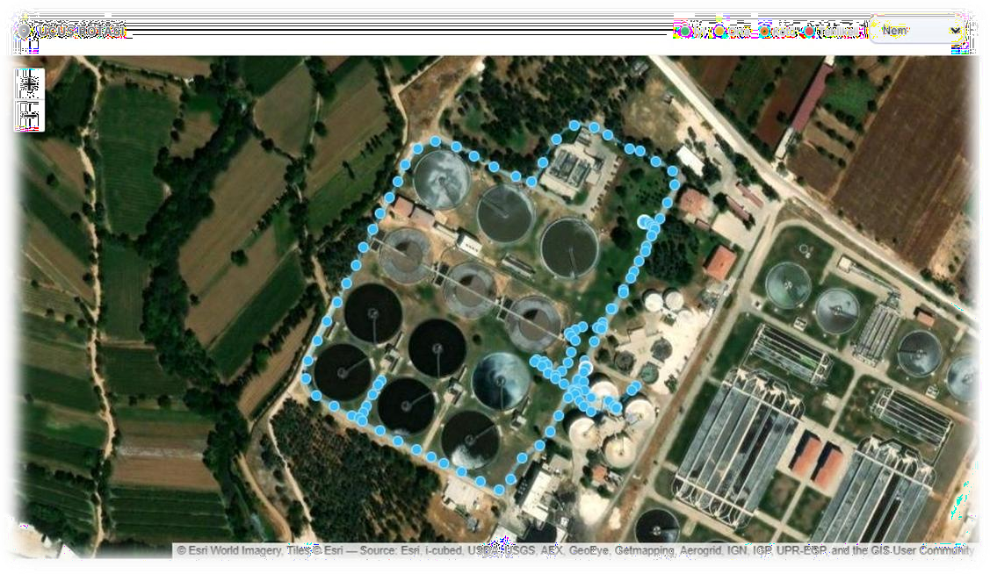

Fase 4 – Reflexão e consolidação (Apresentar e relacionar)
Fase 4: Transferência e análise dos dados (mapeamento do risco com Excel/Google Sheets)
Parte 1: Transferência dos dados e conversão do formato
Esta fase diz respeito à transferência dos dados brutos recolhidos pelo hardware utilizado no terreno para um ambiente digital, para o seu processamento:
- Transferência dos dados: transferência dos ficheiros com marcação temporal em formato .csv ou .txt da memória interna do drone ou do registador de dados especializado para um computador.
- Limpeza dos dados: filtragem do conjunto de dados para remover o ruído gerado durante as fases de descolagem, aterragem e transferência, concentrando-se exclusivamente nas janelas de 30 segundos de “hovering” (voo estacionário) em cada coordenada designada.
- Sincronização espacial: verificação de que cada leitura da concentração de gás (ppm) está corretamente associada à coordenada GPS correspondente (latitude/longitude), mantendo a integridade espacial dos dados

Parte 2: Análise dos dados no Excel/Google Sheets
Aplicação de funções lógicas e normas técnicas para avaliar os dados recolhidos:
- Definição dos limiares críticos: integração na tabela das referências de segurança industrial (como os limites para o H₂S), para estabelecer níveis classificados como “Seguro”, “Atenção” e “Perigo”.
- Formatação condicional: utilização de regras automáticas para realçar as células:
- Vermelho para concentrações superiores aos limiares críticos de segurança.
- Amarelo/laranja para níveis moderados que requerem monitorização.
- Verde para zonas seguras.
- Análise estatística (média em relação ao pico): cálculo da concentração média em cada intervalo de 30 segundos para filtrar variações temporárias, identificando simultaneamente o “valor de pico” para determinar a localização exata de uma possível fuga.

Parte 3: Visualização e elaboração de relatórios
Transformação dos dados brutos em informações úteis para a gestão da instalação:
- Criação de mapas de risco: criação de mapas de calor ou gráficos de distribuição sobrepostos à planta da instalação para fornecer uma representação visual da densidade e do movimento dos gases.
- Deteção de anomalias: formação dos alunos para distinguirem entre fugas de gás reais e anomalias técnicas, como o “bloqueio” do sinal do sensor (flatlining) ou picos causados por interferências.
- Resultados de apoio à tomada de decisões: elaboração de relatórios que identificam as “zonas vermelhas” para desencadear ações administrativas imediatas, como manutenção urgente, aumento da ventilação ou limitação do acesso do pessoal.

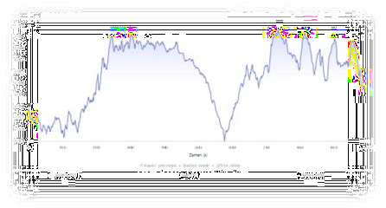
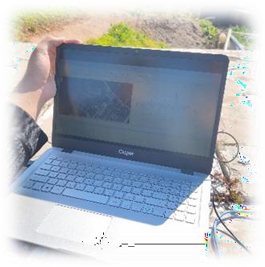
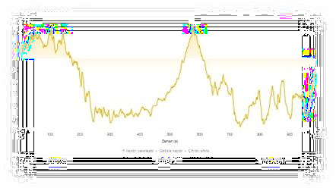

Perguntas orientadoras/Atividades de reflexão:

  - O que aprendeste sobre o processo técnico de recolha de dados relativos à concentração de gases nas instalações de tratamento utilizando a tecnologia de drones?

  - De que forma pilotar um drone com uma carga útil de sensores integrada e sensível influenciou a tomada de decisões operacionais e a abordagem à segurança do voo?

  - Porque são a regra de "hovering" de 30 segundos e o processo de registo de dados tão críticos para a exatidão dos resultados finais?

  - Qual é o papel fundamental de um planeamento meticuloso, da calibração dos sensores e do trabalho em equipa na deteção bem-sucedida dos "perigos invisíveis" (fugas de gás) durante o trabalho de campo?

  - Com base nos dados analisados no Excel, que conclusões podes retirar sobre os riscos para a saúde do pessoal e as decisões relativas à gestão segura no interior da instalação de tratamento?

- CRITÉRIOS DE AVALIAÇÃO

Questionário com perguntas fechadas ou abertas:

São utilizados breves questionários formativos e sumativos para avaliar a compreensão dos alunos sobre os conceitos-chave relativos aos riscos associados aos gases nas instalações de tratamento e às tecnologias de sensores.
As perguntas fechadas (escolha múltipla / verdadeiro-falso) avaliam o conhecimento da lógica de funcionamento dos sensores, dos níveis críticos dos limiares dos gases e das “Três grandes ameaças” (acumulação de gases, deriva do sensor e limitações de acesso).
As perguntas abertas exigem que os alunos expliquem as relações de causa e efeito, por exemplo, como uma calibração incorreta pode criar uma “falsa sensação de segurança” ou por que motivo as inspeções com drones são fundamentais para garantir a segurança.

Identificação dos riscos associados aos gases e das anomalias nos dados:
Os alunos são avaliados quanto à sua capacidade de identificar corretamente as potenciais zonas de perigo no interior da instalação, as anomalias presentes nos registos de dados e os fatores que podem causar leituras inexatas dos sensores.
A avaliação baseia-se na análise de imagens do local, nas observações efetuadas em laboratório e nos resultados da classificação dos dados no Excel (realçando a vermelho os níveis críticos).

Instrumentos de autoavaliação para a reflexão individual:
Os alunos preenchem listas de verificação estruturadas de autoavaliação, nas quais analisam o seu próprio percurso de aprendizagem, as competências práticas adquiridas (por exemplo, a execução da calibração dos sensores e a classificação dos dados no Excel) e o nível de confiança na utilização responsável da tecnologia de drones para inspeções industriais.
A reflexão centra-se nas aprendizagens adquiridas, nas dificuldades técnicas encontradas e nos aspetos a melhorar posteriormente.

Protocolos de avaliação por pares para a avaliação colaborativa:
Durante as atividades de grupo, os alunos participam em avaliações por pares utilizando critérios predefinidos.
Estes critérios incluem:
- Exatidão da análise dos dados.
- Medidas de segurança adotadas no planeamento de voos com drones.
- Capacidade de colaboração e trabalho em equipa.
- Competência técnica demonstrada durante a utilização da tecnologia.

Portefólio com resultados selecionados ou documentação do processo de aprendizagem:
Cada aluno ou grupo elabora um portefólio didático que contém materiais selecionados, como:
- Notas e resultados das atividades laboratoriais.
- Tabelas dos dados recolhidos pelo drone (resultados em Excel/Google Sheets).
- Mapas de risco com classificação das áreas críticas.
- Reflexões pessoais sobre o percurso realizado.
O portefólio demonstra tanto a compreensão teórica como a aplicação prática desenvolvida durante o processo de inspeção.

Documentação dos dados do drone e das imagens recolhidas no terreno:
A avaliação inclui a qualidade das imagens obtidas pelo drone e a sua coerência com os dados analisados.
Os alunos são avaliados quanto à execução correta e segura do voo (cumprimento da regra dos 30 segundos de voo estacionário) e à escolha adequada das coordenadas de medição.

- MATERIAIS DIDÁTICOS
1-

Recursos | Ligação
1. DJI Mini 4 Pro com comando DJI RC 2 Handbook_V4 | https://docs.google.com/document/d/1fFI acOnKl3LNpETiJVGhhQkoenCvt5ct/edi t?usp=drive_link&ouid=1102047411783 76447896&rtpof=true&sd=true
2.2.1.Introdução ao NodeMCU | https://docs.google.com/document/d/1kQ gIg533Jtssm3LG2PeQFb5hlb1OKwSLQl  -dx8GvcHM/edit?usp=drive_link
2.2.2.Módulos de deteção ambiental | https://docs.google.com/document/d/1Ta EKu4fmXjR0nPVU_rB5BKxXWu_I-oj9cHaotPzbTBc/edit?usp=drive_link
2.2.3 Aquisição e registo de dados e operações no terreno | https://docs.google.com/document/d/19S 4BqSk_Rdi75qzwWkpkeVnbttc9otIEB-O9kfYv9Ww/edit?usp=drive_link
2- Kit FLIGHT utilizado (componentes do drone personalizado):
- BME680 – Temperatura, humidade, pressão, VOCs, laser PM2.5
- Sensor – Matéria particulada
- Sensor de gás MQ7 – Deteção de CO
- GUVA-S12SD – Intensidade UV e capacidade de interpretar dados visuais para apoiar decisões de segurança operacional.

